 |  |  |  |  |  | Акционерное общество  «Радио и Микроэлектроника»

Опросный лист для заказа выключателя вакуумного РиМ ВВ серии ХХ9
- Выключатель вакуумный РиМ ВВ серии ХХ9
- Количество комплектов выключателей в заказе |  |  |  |  |  |  |  |  |  |  |  | компл.
ВНИМАНИЕ! При заказе нескольких комплектов выключателей с разной комплектацией и/или разными характеристиками необходимо заполнить опросный лист на каждую комплектацию отдельно.
- Номинальное напряжение, кВ |  |  |  |  |  |  |  |  |  | 6 |  |  |  |  |  | 10
  - Конструктивное исполнение выключателя вакуумного РиМ ВВ
7 |  |  |  |  |  |  |  | 8 |  |  |  |  |  |  |  |  | 9
I_{ном} до 1000 А, I_{о,ном} до 20 кА |  |  |  |  |  |  |  | I_{ном} до 1000 А, I_{о,ном} до 20 кА |  |  |  |  |  |  |  |  | I_{ном} до 2000 А, I_{о,ном} до 31,5 кА
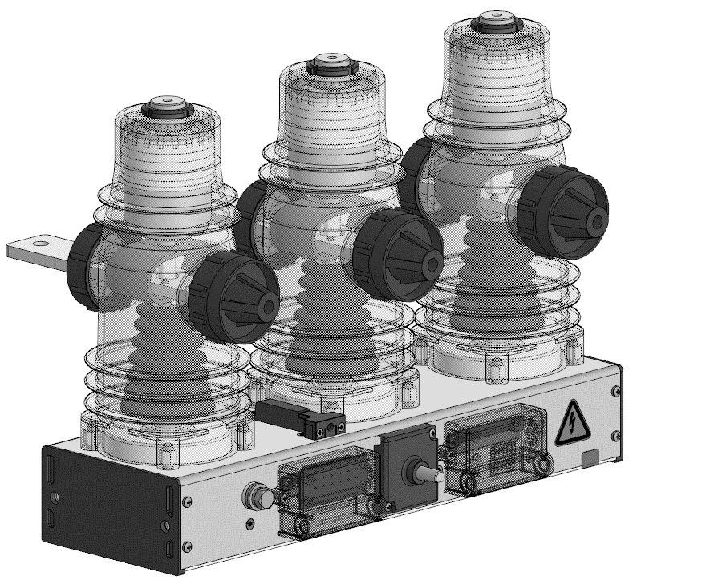 |  |  |  |  |  |  |  | 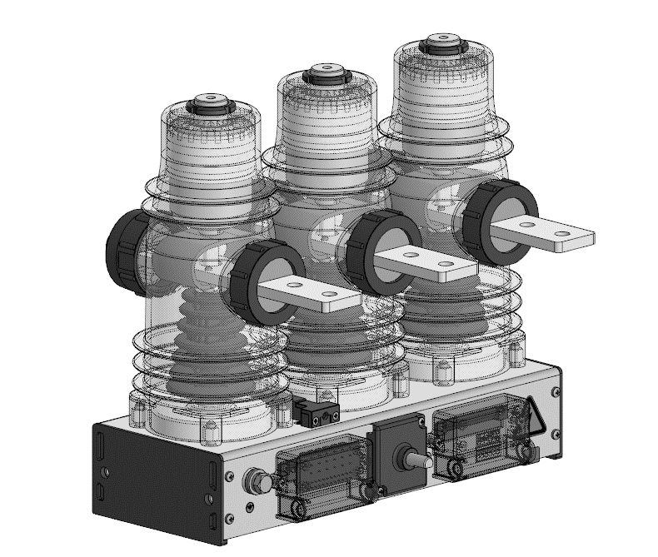 |  |  |  |  |  |  |  |  | 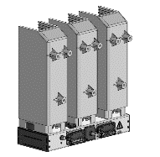 |  |  |  |  |  |  | 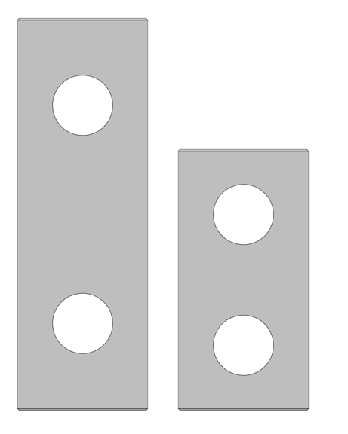
  - Номинальный ток, А
630 |  |  |  |  | 800 |  |  |  |  |  |  |  | 1000 |  |  |  | 1600 |  |  |  |  |  |  |  |  | 2000
  - Номинальный ток отключения, кА
12,5 |  |  |  |  | 16 |  |  |  |  |  |  |  | 20 |  |  |  | 31,5
  - Межполюсное расстояние, мм
150 |  |  |  | 180 |  |  | 200 |  | 210 |  |  |  |  |  | 230 |  |  |  |  |  | 250 |  |  |  | 275
 |  | 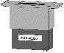 | Внешний электромеханический счетчик числа срабатываний (подключаемый к блоку управления)
 |  |  | 1 шт. |  |  |  |  |  |  |  | не требуется
 |  | 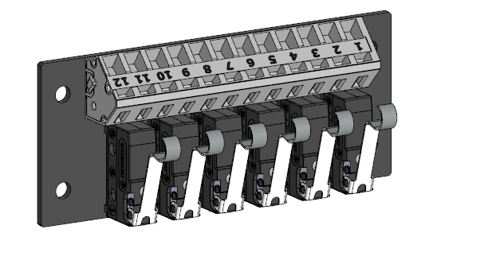 | Комплект платы переключателей
 |  |  | 1 шт. (3 НР и 3 НЗ) |  |  |  |  |  |  |  | 2 шт. (6 НР и 6 НЗ) |  |  |  |  |  |  |  | не требуется
 |  | 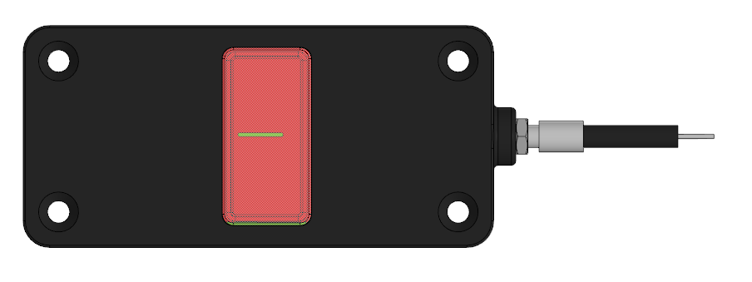 | Комплект индикатора I/O (без счетчика)
 |  |  | 1 шт., длина троса 1 м |  |  |  |  |  |  |  | 1 шт. длина троса 1,5 м |  |  |  |  |  |  |  |  | не требуется
 | 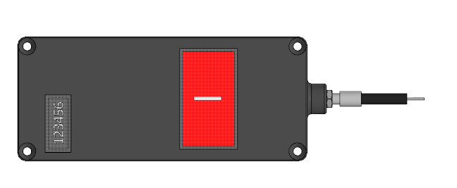 |  | Комплект индикатора I/O (С) (со счетчиком)
 |  |  | 1 шт., длина троса 1 м |  |  |  |  |  |  |  | 1 шт. длина троса 1,5 м |  |  |  |  |  |  |  |  | не требуется
 | 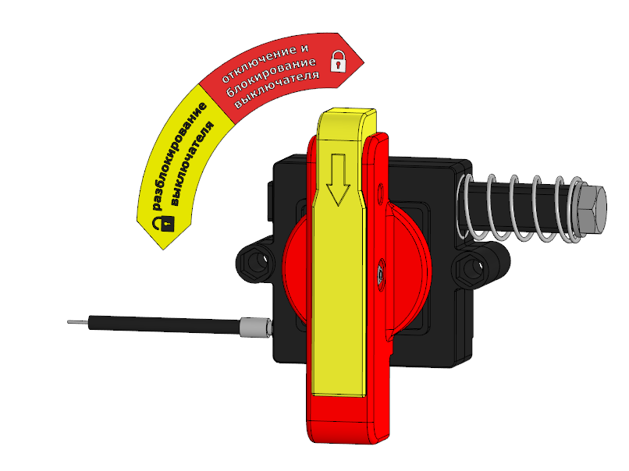 |  | Комплект блокировки (П)
 |  |  | 1 шт. длина троса 1 м |  |  |  |  |  |  | 1 шт. длина троса 1,5 м |  |  |  |  |  |  |  |  |  | не требуется
 |  |  | 2 шт. длина троса 1 м |  |  |  |  |  |  | 2 шт. длина троса 1,5 м |  |  |  |  |  |  |  |  |  | 2 шт. длина троса 1 м и 1,5 м
 | 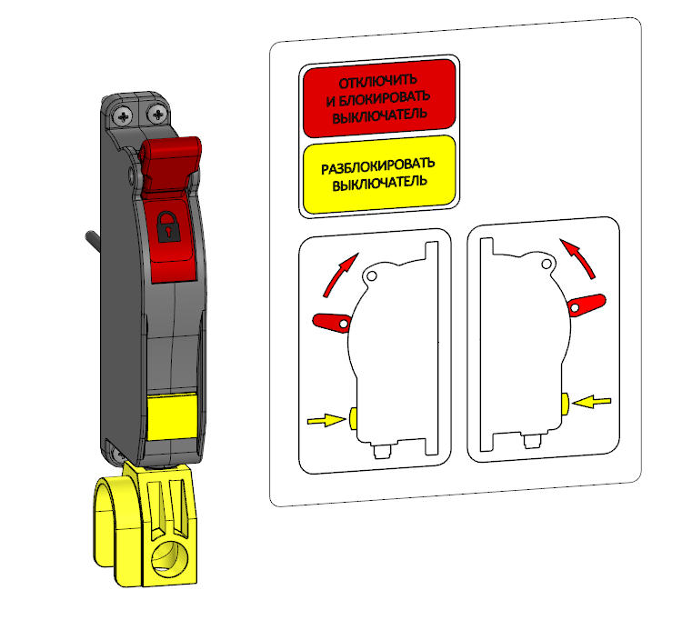 |  | Комплект блокировки (В)
 |  |  | 1 шт. длина троса 1 м |  |  |  |  |  |  | 1 шт. длина троса 1,5 м |  |  |  |  |  |  |  |  |  | не требуется
 |  |  | 2 шт. длина троса 1 м |  |  |  |  |  |  | 2 шт. длина троса 1,5 м |  |  |  |  |  |  |  |  |  | 2 шт. длина троса 1 м и 1,5 м
Для выключателей с кодом конструктивного исполнения 7, 8 (I_{ном} до 1000 А, I_{о,ном} до 20 кА)
 |  | 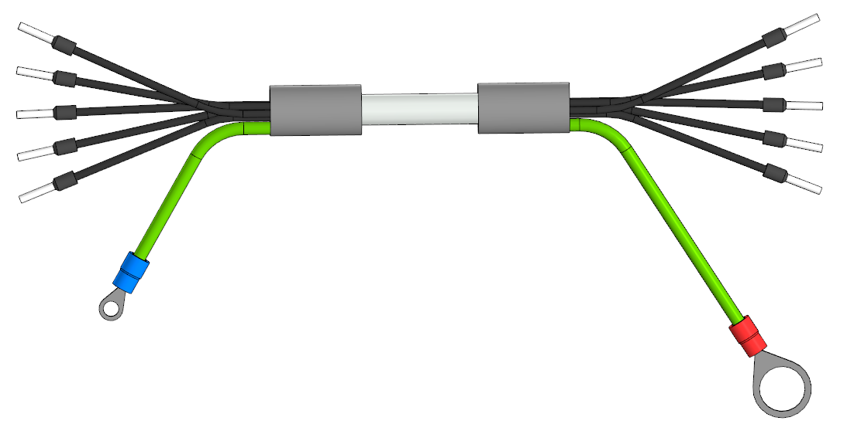 | Кабель ВВ9_20, длина 3 м  (для подключения к блоку управления) |  |  |  |  |  |  |  |  |  |  | шт. |  |  |  |  |  |  |  | не требуется
 |  | 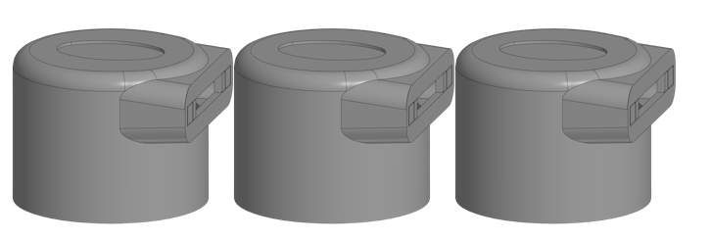 | Комплект изоляторов |  |  |  |  |  |  |  |  |  |  | компл. |  |  |  |  |  |  |  | не требуется
 |  | 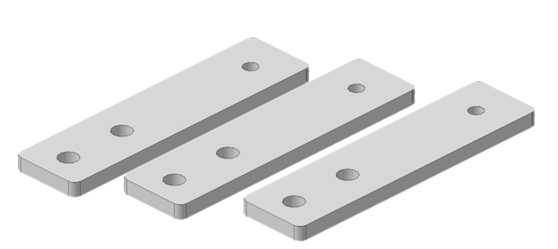 | Комплект ошиновки (III) |  |  |  |  |  |  |  |  |  |  | компл. |  |  |  |  |  |  |  | не требуется
 |  | 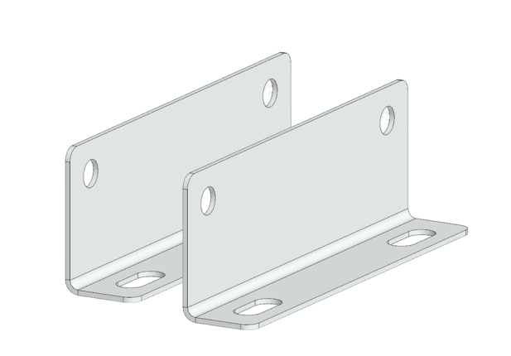 | Комплект крепления ВВ9_20 |  |  |  |  |  |  |  |  |  |  | компл. |  |  |  |  |  |  |  | не требуется
 |  | 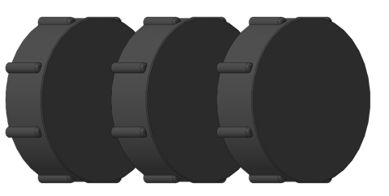 | Комплект крышек |  |  |  |  |  |  |  |  |  |  | компл. |  |  |  |  |  |  |  | не требуется
Для выключателей с кодом конструктивного исполнения 9 (I_{ном} до 2000 А, I_{о,ном} до 31,5 кА)
 |  |  | Кабель ВВ9_31,5, длина 3 м  (для подключения к блоку управления) |  |  |  |  |  |  |  |  |  |  | шт. |  |  |  |  |  |  |  |  | не требуется
 |  |  | Комплект крепления ВВ9_31,5 |  |  |  |  |  |  |  |  |  |  | компл. |  |  |  |  |  |  |  |  | не требуется

- Блок управления РиМ БУ выключателем вакуумным РиМ ВВ
Характеристика |  |  |  |  |  |  | Серия блока управления РиМ БУ
 |  |  |  |  |  |  | 21 |  | 31 |  |  |  |  |  | 51 |  | 41 |  |  | 61 |  | 63
Оперативно питание, В |  |  |  |  |  |  | =220/~230 |  |  |  |  |  |  |  |  |  |  |  |  | =220/  ~230 |  | =24
Резервное питание, В |  |  |  |  |  |  | =24 |  |  |  |  |  |  |  |  |  |  |  |  | =24
Питание от токовых цепей |  |  |  |  |  |  | + |  | + |  |  |  |  |  |  |  | +
Встроенная функция дешунтирования |  |  |  |  |  |  | + |  |  |  |  |  |  |  |  |  | +
Наличие микросопт^{*)} |  |  |  |  |  |  | +
Функция самодиагностики |  |  |  |  |  |  | + |  | + |  |  |  |  |  | +
Управление по цепям напряжения (ОВИ, ВВИ) |  |  |  |  |  |  | + |  | + |  |  |  |  |  | +
Цифровые интерфейсы связи |  |  |  |  |  |  |  |  |  |  |  |  |  |  |  |  |  |  |  | + |  | +
Группа выходов НЕИСПР, БЛОК, ГОТОВ |  |  |  |  |  |  | + |  | + |  |  |  |  |  | +
Группа выходов ГОТОВ |  |  |  |  |  |  |  |  |  |  |  |  |  |  |  |  | +
Программно-настраиваемые дискретные выходы ДВ |  |  |  |  |  |  |  |  |  |  |  |  |  |  |  |  |  |  |  | + |  | +
Разъем для подключения внешнего электромеханического счетчика |  |  |  |  |  |  | + |  | + |  |  |  |  |  | +
Встроенный программный счетчик циклов ВО |  |  |  |  |  |  |  |  |  |  |  |  |  |  |  |  |  |  |  | + |  | +
- Количество блоков управлений |  |  |  |  |  |  | шт. |  | шт. |  |  |  |  |  | шт. |  | шт. |  |  | шт. |  | шт.
- Комплект монтажный РиМ БУ |  |  |  |  |  |  | компл. |  |  |  |  |  |  |  | не требуется
- ДОПОЛНИТЕЛЬНАЯ КОМПЛЕКТАЦИЯ
  - Блок механизированного включения РиМ БМВ
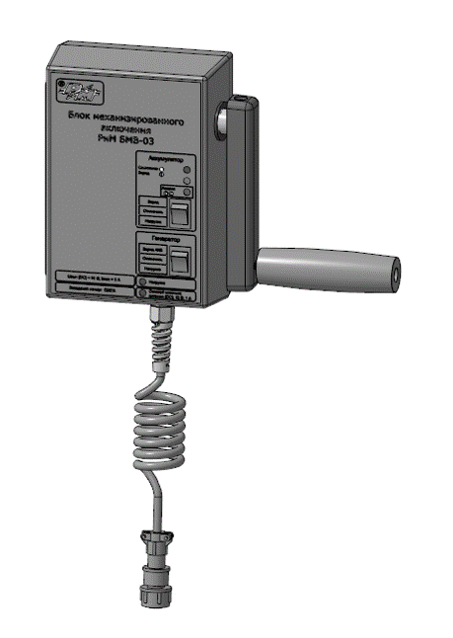 | с АКБ и с генератором ручного включения (РиМ БМВ-03) |  | 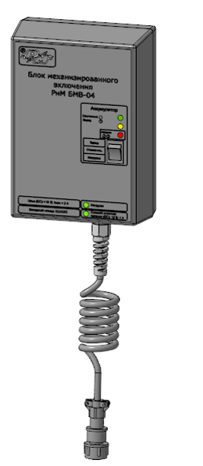 |  | с АКБ, без генератора ручного включения (РИМ БМВ-04) |  |  |  |  | 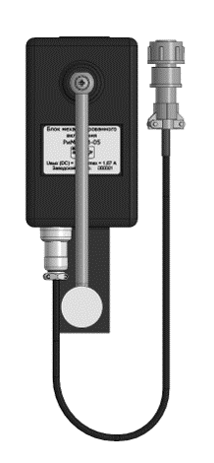 |  |  |  | без АКБ, с генератором ручного включения (РИМ БМВ-06) |  |  |  |  |  |  | не требуется
шт. |  |  | шт. |  |  |  |  |  |  | шт.
- Разъем 2РМДТ18Б4Ш5 (или аналогичный) для подключения РиМ БМВ |  |  |  |  |  |  |  |  |  |  |  |  | шт. |  |  |  |  |  | не требуется
- Блок дешунтирования РиМ БДШ  (для блоков управлений серии 41, 51) |  |  |  |  |  |  |  |  |  |  |  |  | шт. |  |  |  |  |  | не требуется
- Пульт дистанционного управления РиМ ПДУ  (для блоков управлений серии 61, 63) |  |  |  |  |  |  |  |  |  |  |  |  | шт. |  |  |  |  |  | не требуется
- Выносной пульт управления РиМ ВПУ |  |  |  |  |  |  |  |  |  |  |  |  | шт. |  |  |  |  |  | не требуется
- Ограничители перенапряжения |  |  |  |  |  |  |  |  |  |  |  |  | шт. |  |  |  |  |  | не требуются
  - Другое __________________________________________________________________________________________
(указать необходимую комплектацию)
- МОДЕРНИЗАЦИЯ
  - Наименование модернизируемой ячейки
- Тип модернизируемой ячейки |  |  |  | стационарный |  |  |  | выкатной
  - Заменяемый выключатель
(указать тип, наименование)
- Комплект адаптации |  |  |  | да |  | не требуется
- Новый выкатной элемент |  |  |  | да |  | не требуется
- Тип присоединения выкатного элемента |  |  |  | контакт втычной (тюльпан) ∅ 24 мм ∅ 36 мм
 |  |  |  | ламельный шт. |  |  |  |  |  |  |  |  |  |  | не требуется
- Установка блока управления в |  |  |  | релейный шкаф |  |  |  |  |  |  |  |  |  |  | выкатной элемент
- Разъем соединения с ячейкой |  |  |  | Harting (или аналогичный) |  |  |  |  |  |  |  | СШР |  |  |  | не требуется
 |  |  |  | количество контактов шт.
- Ответная часть |  |  |  | да |  |  |  |  |  |  |  |  |  |  | не требуется
 |  |  |  | м длина провода
- ПАРАМЕТРЫ НАГРУЗКИ
- Характер нагрузки |  |  |  | активная |  |  |  | индуктивная |  |  |  |  |  |  |  |  |  | емкостная
- Тип потребителя |  |  |  | питающий фидер РП |  |  |  |  |  |  | отходящий фидер
 |  |  |  | синхронный двигатель |  |  |  |  |  |  | асинхронный двигатель
 |  |  |  | насос/компрессор |  |  |  |  |  |  | плавильная печь
 |  |  |  | карьерная техника |  |  |  |  |  |  | другое______________________
^{*)} Встроенная система накопителей электрической энергии, предназначенная для обеспечения питания блока управления оперативным постоянным током в течении 24 часов.
СВЕДЕНИЯ О ЗАКАЗЧИКЕ
Организация:
Адрес:
Контактное лицо (ФИО):
Должность:
Телефон:
E-mail:
ПОЖЕЛАНИЯ ЗАКАЗЧИКА
Обратная связь: info@rimdigit.ru
ВНИМАНИЕ! Перед заказом рекомендуем уточнить актуальный опросный лист.

